**2)**

**6)**

**4)**

**5)**

**3)**

**1)**

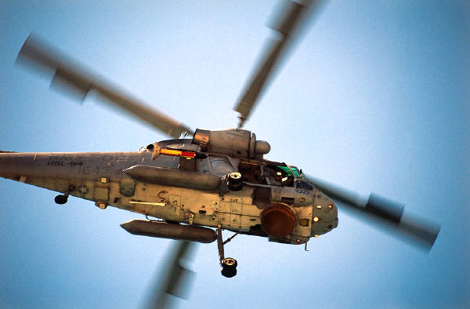

# PROJECT ACTIONS